L’hygiène à la ferme
Réseau social e-bug
Document travail élève (DTE 5)

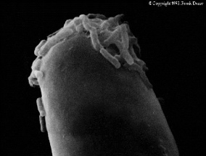

Rhizobia
Surnom : bactéries fixatrices d’azote
Adresse : Clos des racines, Allée des Légumineuses, Village souterrain, 76540 Racine-sous-azote
Présentation : Nous les Rhizobia nous sommes championnes pour transformer l’azote en casse-croûte pour les plantes ! Mais on ne fait pas ça toutes seules : nous vivons dans des plants de haricots, de trèfles et de pois qui nous aident dans notre travail !

Amis :
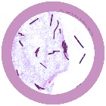
L.acidophilus
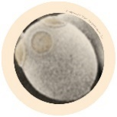
S. cerevisiae
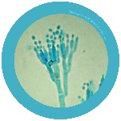 Penicillium

Aime :
Rester à la maison, une fois qu’on s’est installés confortablement sur une racine, on y reste jour et nuit ! Ce n’est pas que nous soyons paresseux, non, nous gagnons notre vie en remplissant le sol de quantités d’ammoniac dont les plantes ont besoin pour pousser, en utilisant du gaz naturel présent dans l’air ! On dirait de la magie mais, en fait, ce sont les secrets du métier... et grâce à ça, on a un toit au-dessus de nos têtes !

N’aime pas :
Trop d’oxygène – je sais, ça vous semble idiot à vous autres êtres humains, mais nous n’aimons pas ça, il nous complique tout notre travail.

Photos :

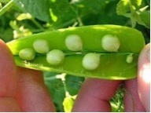

Le mur :
Albert le trèfle : hé là, comment ça va là-dessous ? Il y a un paquet de graines qui arrivent et qui sont très difficiles, alors il va falloir travailler dur pour que le sol leur convienne ! On peut pas faire ça tout seuls, toi et moi nous devons bosser ensemble pour que ça marche !
David le fermier : salut les gars ! J’ai pensé que ça pouvait vous intéresser, je viens de recevoir un prix de la mairie pour ma récolte de céréales record ! Je voulais juste vous dire : je n’aurais jamais pu faire ça sans vous. Merci beaucoup !

Ajouter comme ami ?
Oui
Non

